Міністерство освіти і науки України  
Національний технічний університет України

«Київський політехнічний інститут ім. І. Сікорського»

Кафедра інженерії програмного забезпечення в енергетиці

Практична робота № __4__

з курсу: «*Основи Web-програмування*»

**Виконала:**  
студент 2-го курсу,  
групи ТВ-_32__  
Кудь Христина Романівна

Посилання на GitHub репозиторій:

[посилання](https://github.com/KhristinaKud/web/tree/main/PW4%23%D0%A2%D0%92-32%D0%9A%D1%83%D0%B4%D1%8C%D0%A5%D0%A0)

**Перевірив:**

Недашківський О.Л.

Київ 2024/2025

Практична робота № 4

**Завдання 1**

Створіть мВеб калькулятор для розрахунку струму трифазного КЗ, струму однофазного

КЗ, та перевірки на термічну та динамічну стійкість у складі:

1. Вибрати кабелі для живлення двотрансформаторної підстанції системи внутрішнього

електропостачання підприємства напругою 10 кВ (див. Приклад 7.1.);

2. Визначити струми КЗ на шинах 10 кВ ГПП (див. Приклад 7.2.);

3. Визначити струми КЗ для підстанції Хмельницьких північних електричних мереж

(ХПнЕМ), яка може мати три режими: нормальний режим; мінімальний режим; аварійний

режим (див. Приклад 7.4.).

**Хід виконання:**

Спочатку зробимо html і css

Сайт виглядає отак:

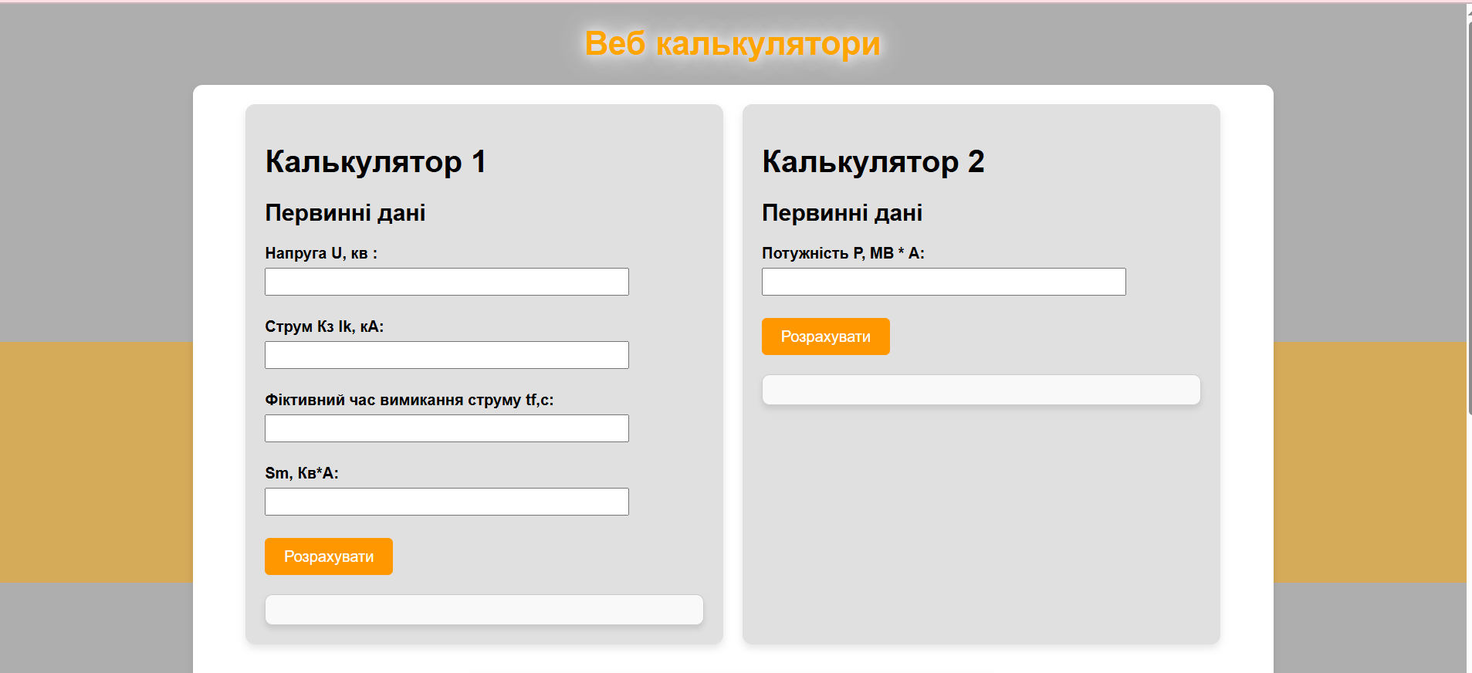

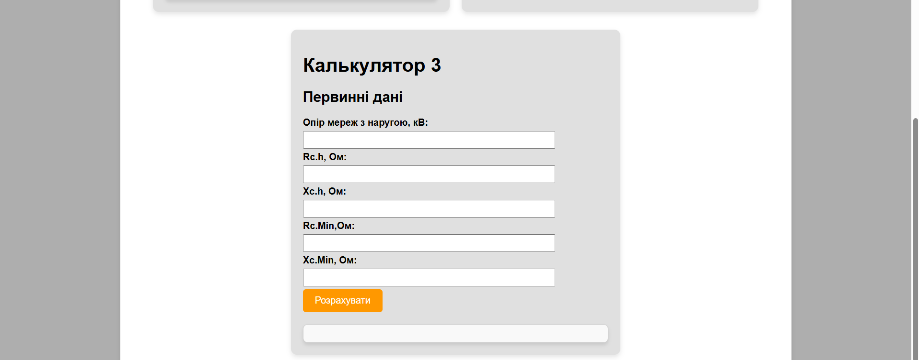

Перед тим, як обчислювати значення функії/шукати розв'язки рівняння, потрібно ініцілізувати змінні та зчитати їх з клавіатури:

**Завдання 1:**

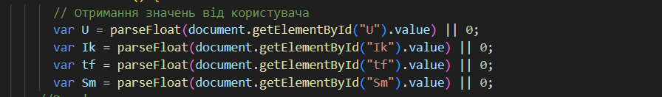

**Завдання 2:**

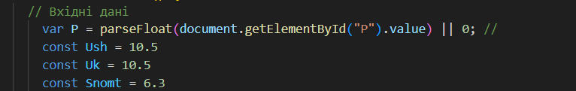

**Завдання 3:**

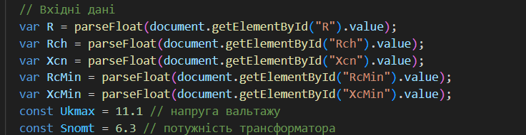

Далі ми маємо виконати розрахунки, які вказані у документі(Приклад 7.1. Приклад 7.2.Приклад 7.4.)

**Завдання 1**

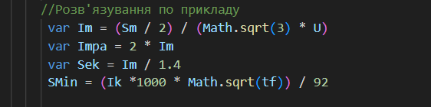

**Завдання 2**

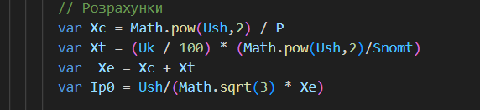

**Завдання 3**

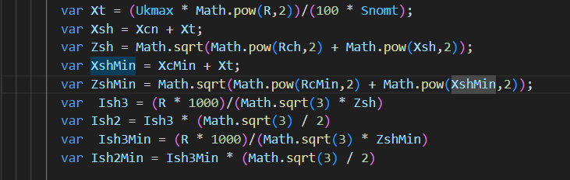

І робимо вивід наших результатів:

**Завдання 1**

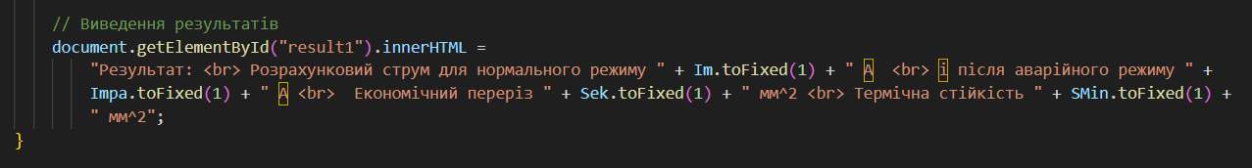

**Завдання 2**

**Завдання 3**

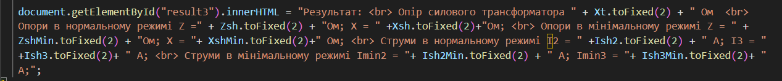

Результат виконання:

Щоб перевірити чи правильно все рахує початкові дані введемо у калькулятори

**Завдання 1**

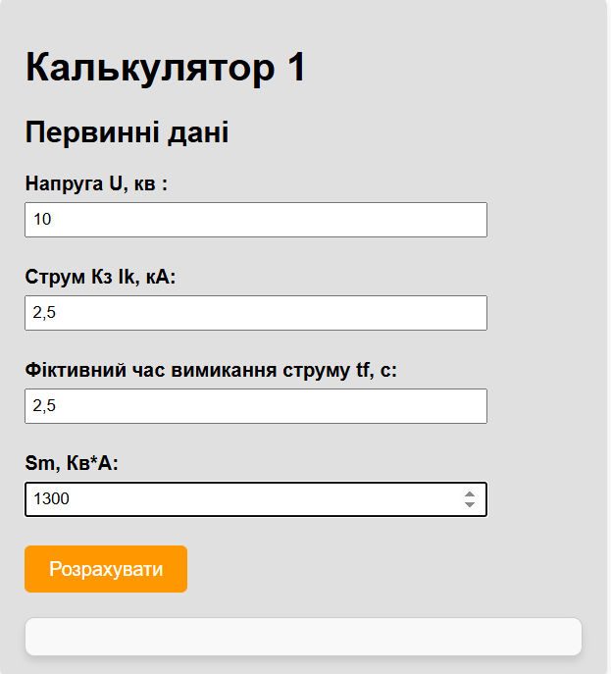

Вивід результату:

Результат на сайті :

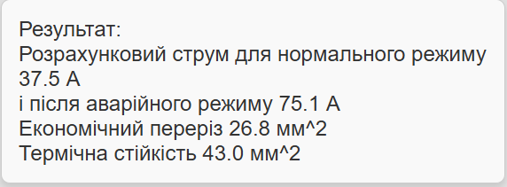

Результат у документі:

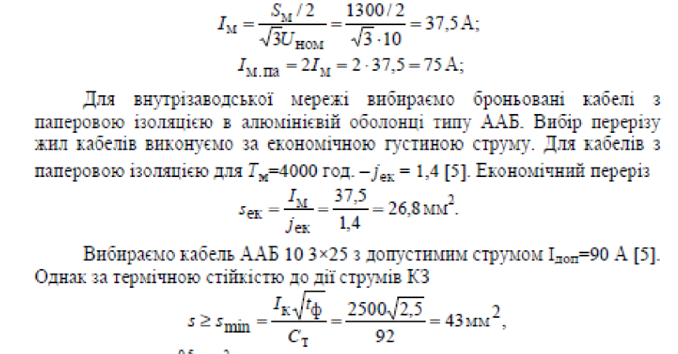

**Завдання 2**

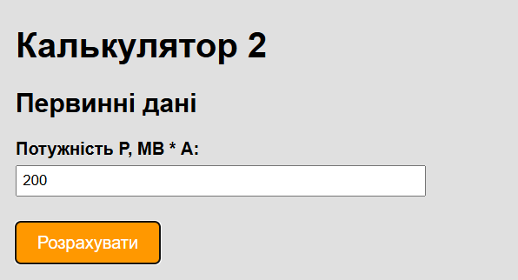

Вивід результату

Результат на сайті :

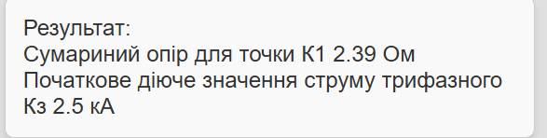

Результат в документі :

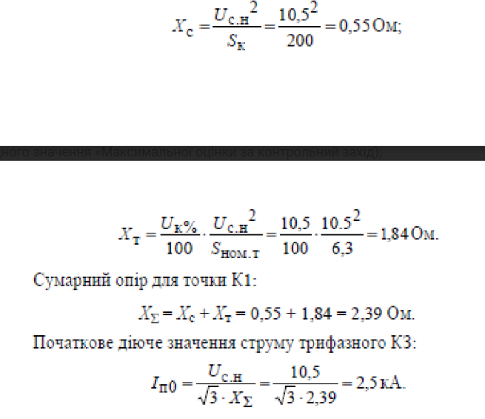

**Завдання 3**

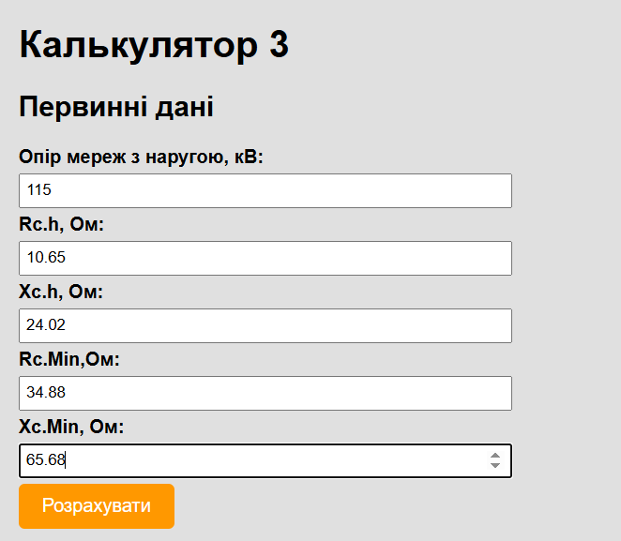

Вивід результату

Результат на сайті :

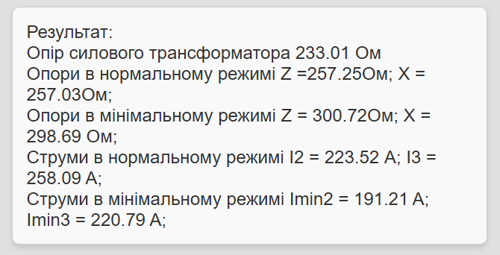

Результат в документі :

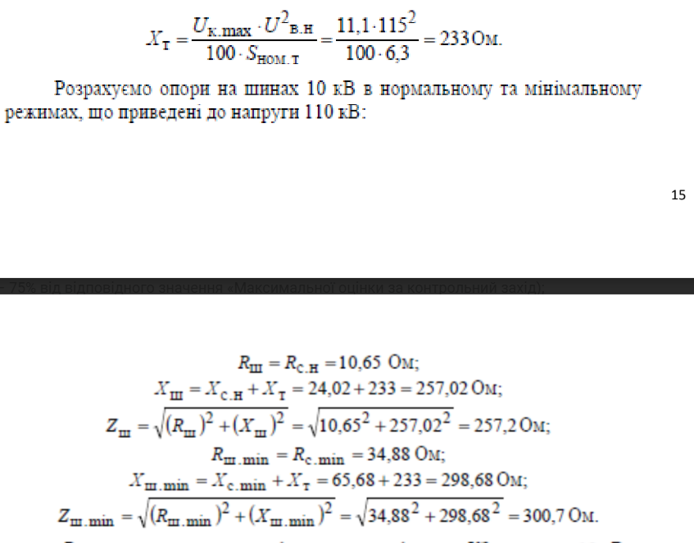

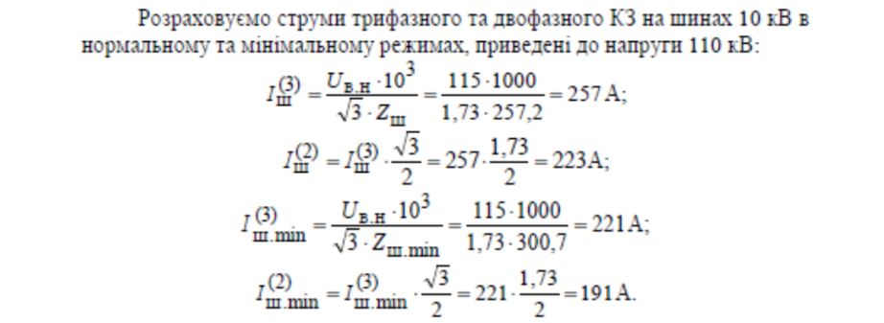

Висновок: В результаті виконання практичної роботи №4 засвоїла функції та властивості html, css, js. Навчилась розраховувати струм трифазного КЗ, струму однофазного КЗ, та перевіряти на термічну та динамічну стійкість.Працювала в html з label, form, button,Css з flexbox.